1. Tên dự án (đề tài nghiên cứu)

Cung cấp tiêu đề mô tả ngắn gọn không quá 20 từ.

Bạn có thể chọn một chủ đề từ các dự án CNTT bạn đã thực hiện, hiện đang làm hoặc muốn

làm.

2. Tóm tắt dự án (đề tài nghiên cứu)

Không quá 100 từ, tóm tắt mục tiêu, ý nghĩa và kết quả mong đợi của

nghiên cứu được đề xuất của bạn.

Chỉ viết phần này khi bạn hoàn thành toàn bộ đề xuất.

3. Chi tiết dự án (đề tài nghiên cứu)

Cung cấp một tuyên bố ngắn gọn nhưng toàn diện, theo các tiêu đề được cung cấp dưới đây.

3.1 Nền giới thiệu

Giới thiệu bao gồm đánh giá ngắn gọn các tài liệu hoặc kiến ​​thức có liên quan trong

để bạn có thể trình bày khoảng trống trong kiến ​​thức hiện có và, do đó,

ý nghĩa và độc đáo - mục đích và mục đích - của nghiên cứu của bạn.

Cuối cùng, nêu rõ phạm vi nghiên cứu của bạn; hoặc những gì bạn sẽ không làm, để

giới hạn nhiệm vụ của bạn.

3.2 Câu hỏi nghiên cứu

Câu hỏi chính mà bạn đang cố gắng giải quyết là gì? Nó có thể là một

giả thuyết / giả thuyết hoặc câu hỏi nghiên cứu và thường là một vài câu (trong

tuyên bố và / hoặc mẫu câu hỏi) nêu rõ bản chất của dự án của bạn và

phạm vi.

3.3 Thiết kế và phương pháp nghiên cứu

Bao gồm mô tả và lý do cho các phương pháp thu thập và phân tích dữ liệu,

và các vật liệu được sử dụng khi giải quyết vấn đề. Khi nào và làm thế nào bạn sẽ biết, cho

ví dụ, thử nghiệm đầy đủ đã được thực hiện và dữ liệu đầy đủ và hợp lệ

phân tích, để hỗ trợ hoặc làm mất hiệu lực giả thuyết ban đầu?

Phần này bao gồm tập dữ liệu / s, tính toán, thiết bị, biểu đồ hiệu chuẩn và

thủ tục được sử dụng

4. Kế hoạch và tiến độ nghiên cứu

Cung cấp kế hoạch cho các giai đoạn phát triển nghiên cứu của bạn và thời hạn hoàn thành

của các giai đoạn hoặc nhiệm vụ này.

5. Tài liệu tham khảo

Một danh sách các tài liệu tham khảo học giả được trích dẫn trong đề xuất.

Có thể sử dụng kiểu tham chiếu IEEE hoặc Harvard.

Tất cả các tài liệu tham khảo được liệt kê ở đây phải được trích dẫn trong văn bản

Ngày nay, nhu cầu ăn uống của con người ngày càng tăng cao. Bên cạnh đó, công nghệ phát triển dẫn đến việc xây dựng 1 ứng dụng giúp khách hàng tìm kiếm thông tin nhà hàng là vô cùng cần thiết. tuy nhiên, thay vì phải tìm kiếm trên nhiều website của từng nhà hàng để tìm ra dịch vụ mình mong muốn, giờ đây người dùng có thể chỉ dùng một úng dụng mà có thể tìm thấy được mọi thông tin họ cần. Ứng dụng mà tôi muốn xây dựng có nhiệm vụ update, tổng hợp và chứa được càng nhiều thông tin càng tốt.

**Phân loại quán ăn, nhà hàng theo địa điểm:** Chức năng cho phép người dùng lọc các địa điểm cần tìm kiếm theo khu vực thành phố, quận, các địa điểm gần nơi mình ở… Website tích hợp Google Maps cho phép người dùng dễ dàng tìm kiếm địa điểm chính xác trên bản đồ theo địa chỉ cung cấp, hiển thị bản đồ chỉ đường khi click vào thông tin quán…

**Phân loại danh mục:** Bên cạnh việc tìm kiếm theo địa điểm thì tìm kiếm theo phân loại danh mục cũng được sử dụng. Danh mục quán ăn, đồ uống được chi rõ ràng theo hình thức kinh doanh như các loại quán ăn vặt, quán cà phê, quán ăn nhẹ… để khách hàng có những trải nghiệm tiện lợi hơn khi tìm kiếm.

**Đánh giá/Bình luận:** Chức năng đánh giá cho phép người dùng gửi đánh giá từ 1-5 sao cho bất kì dịch vụ nào trên ứng dụng, người dùng được commment/bình luận và thêm hình ảnh bằng tài khoản cá nhân đã được đăng kí. Dựa vào số điểm đánh giá này sẽ giúp người dung trải nghiệm dịch vụ tốt hơn bằng cách sắp xếp danh sách nhà hàng xuất hiện khi tìm kiếm theo thứ tự điểm đáng giá thấp dần.

**Công cụ đặt bàn:** Nếu bạn muốn lên kế hoạch cho cuộc hẹn hoàn hảo hoặc nhà hàng yêu thích của bạn luôn đông đúc, chỉ với 1 click, người dùng có thể đặt bàn ăn theo giờ hoặc giữ chỗ đặt phòng ngay lập tức. Điều này được thực hiện bằng tài khoản cá nhân đã được đăng kí và được gọi điện xác nhận sau khi đặt bàn để tránh trường hợp khách hủy bàn không báo trước ảnh hưởng đến doanh thu của nhà hàng.

**Mã giảm giá:** Hiển thị các giảm giá đặc biệt cho khách hàng sử dụng ứng dụng , hiển thị các coupon…

**Giao hàng tận nhà:** tùy thuộc vào khoảng cách mà nhà hàng sẽ hỗ trợ giao hàng miễn phí hoặc tính phí cho khách hàng

Các thông tin của các nhà hàng được admin của ứng dụng update hoặc nhà hàng đăng kí tài khoản để update những thông tin của mình lên.

Và đặc biệt ở ứng dụng này là không chỉ các nhà hàng lớn tự PR tới khách hàng mà còn có chức năng giúp khách hàng có thể cung cấp lời gợi ý cho các khách hàng khác về 1 quán ăn ngon mặc dù quán nhỏ, hoặc quán ăn địa phương chỉ bán vào các khung giờ nhất định, không phân biệt đẳng cấp và mức độ. Đây là 1 chức năng mới hoàn toàn so với các ứng dụng tương tự đã ra đời trước đó

Vậy, câu hỏi được đặt ra là, với vai trò khi đăng kí tài khoản là một khách hàng mong muốn tìm kiếm thông tin nhà hàng làm thế nào để người dùng có thể đưa ra lời gợi ý, và làm thế nào để khách hàng khác có thể nhìn thấy được gợi ý đó.

Ẩm thực luôn là một nét văn hóa rất đặc sắc ở mỗi quốc gia, và đặc biệt là ẩm thực địa phương, ẩm thực đường phố. Tuy nhiên, không phải chủ quán ăn nào cũng biết sử dụng internet, cũng biết tới các website ẩm thực để mà giới thiệu về mình. Vậy nếu bạn phát hiện được một quán ăn ngon và chưa từng xuất hiện trên các website ẩm thực, tất nhiên bạn sẽ muốn giới thiệu nó tới mọi người để mọi người cùng được trải nghiệm.

Để giúp chúng ta không bỏ lỡ những nhà hàng địa phương không quá phổ biến nhưng lại rất đặc sắc, hoặc những nhà hàng không có địa điểm cụ thể, không có thời gian bán hàng cố định, giải pháp được đặt ra là, với mỗi tài khoản cá nhân được đăng kí, thì đã bao gồm các chức năng của nhà hàng và khách hàng. Tức là, với mỗi tài khoản bạn vừa có thể tìm kiếm, review, đặt hàng như một khách hàng bình thường, đồng thời bạn có thể vừa PR cho nhà hàng của mình hoặc gợi ý địa điểm nhà hàng chưa có trên ứng dụng cho các khách hàng khác. Tuy nhiên, điều này sẽ dẫn đến những sự việc không mong muốn. Ví dụ như, vì 1 mục đích nào đó, sẽ có người đăng tải những thông tin không chính xác, gây nhiễu, rối loạn thông tin, ảnh hưởng tới các chức năng khác. Vì vậy, với mỗi địa điểm được người dung đề xuất, các admin sẽ ghi lại, với số lượng đề xuất nhất định, sẽ có bộ phận kiểm duyệt và xác minh thông tin. Nếu kết quả hoàn toàn chính xác với thông tin người dung cung cấp thì địa điểm quán đó sẽ được thêm vào hệ thống.

Khách hàng có thể đề xuất thông qua hộp thoại chat với admin nếu đang ở trên website trực tiếp, hoặc đề xuất thông qua hộp thư hoặc tab chức năng riêng nếu sử dụng app trên mobile. Giao diện có thể như sau:

Giao diện khung chat khi sử dụng website:

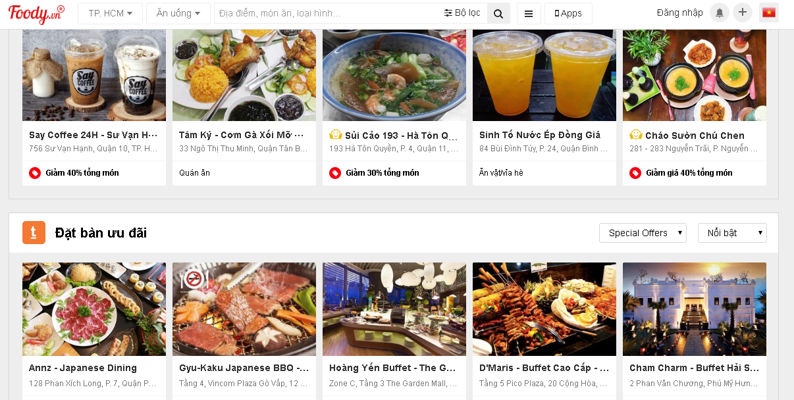

Chào bạn! Chúng tôi có thể giúp gì cho bạn.

……

***Trực tuyến***

Khi bạn truy cập vào website, dưới góc phải màn hình sẽ hiển thị 1 khung chat giúp bạn có thể nhận được sự trợ giúp từ admin nếu có bất cứ vấn đề gì, thông qua đó, bạn có thể đề xuất gợi ý của mình về các địa điểm mới.

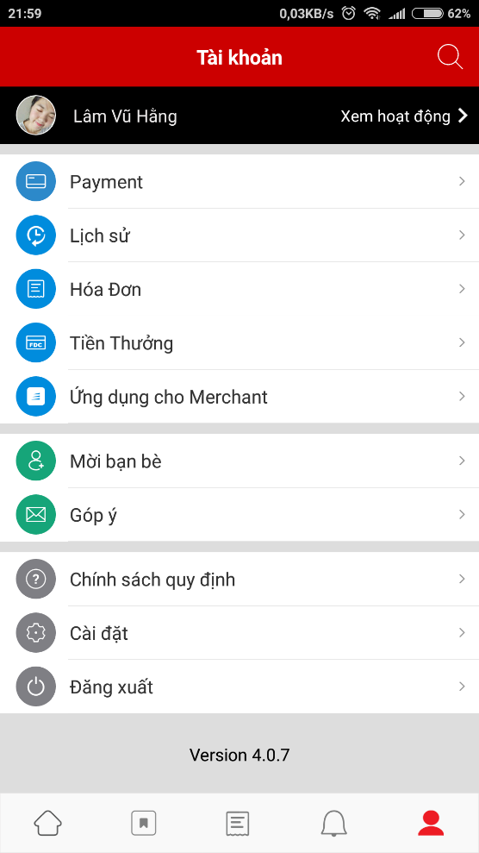Giao diện khi sử dụng app trên mobile: